Торт Битое стекло

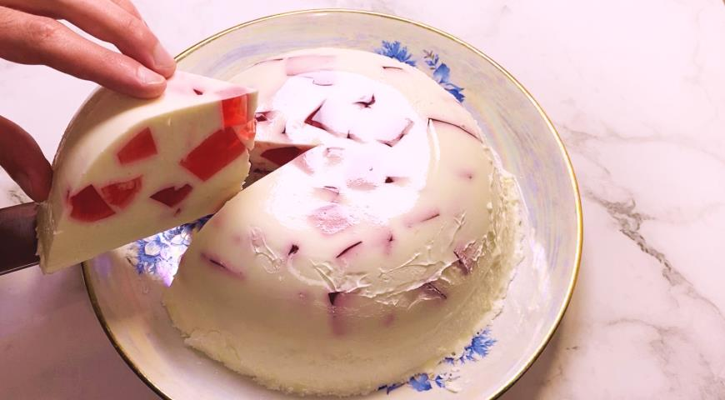
ИНГРЕДИЕНТЫ
- сметана 1200 г
- желе 2 шт.
- вода 600 мл
- желатин 80 г
- сливки 200 мл
- сахар 200 г
- сгущённое молоко 150 мл
- ванильный сахар 10 г

ПОШАГОВЫЙ РЕЦЕПТ ПРИГОТОВЛЕНИЯ
Шаг 1
Первым делом желе заливаем кипятком, хорошенько его перемешиваем, накрываем пленкой и отправляем в холодильник до застывания.
Шаг 2
После того как желе застыло нарезаем его на небольшие кубики.
Шаг 3
Затем в тарелку отправляем желатин заливаем его сливками и оставляем набухнуть.
Шаг 4
Потом набухший желатин отправляем в микроволновку на 2 минуты чтобы он стал жидким.
Шаг 5
После чего в миску отправляем сахар, к сахару добавляем сметану, сгущённое молоко, ванильный сахар и хорошенько все перемешиваем.
Шаг 6
Когда в сметане растворился сахар вливаем туда желатин, добавляем желе, накрываем пленкой и отправляем в холодильник до застывания.

